Рубрика инструктора по физической
культуре

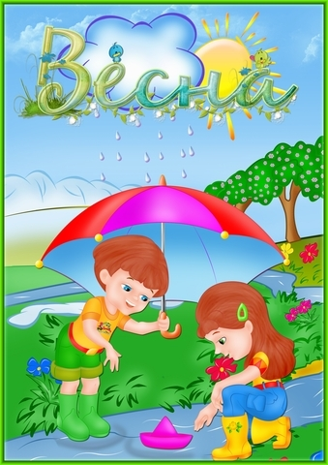
« Прогулка с ребенком в весенний период»

Зима позади. Позади суровые морозы и метели. Солнце с каждым днём пригревает все сильнее и сильнее, на улицах становится светлее и гулять с малышами одно удовольствие. Но стоит помнить, что весна самое обманчивое время года и очень легко простыть на весеннем ветерке, но, тем не менее, это самое полезное и приятное время года для прогулок с детьми. Именно весной солнце вырабатывает много ультрафиолета, что крайне необходимо для детского растущего организма.
Прогулки на свежем воздухе - это всегда интересное и полезное занятие. Собираясь на
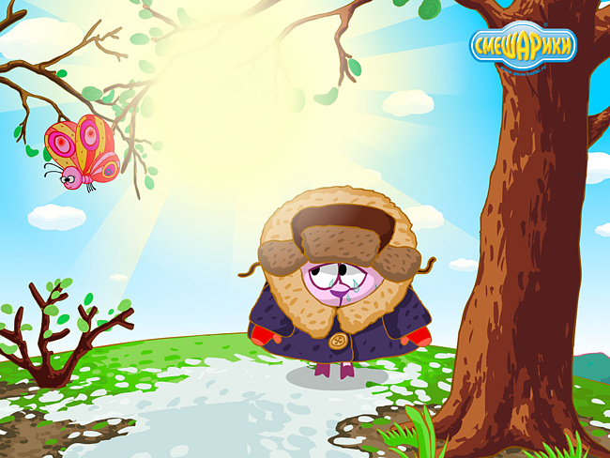
прогулку, не одевайте малыша очень тепло. Не бывает плохой погоды, бывает плохая одежда. Весенние прогулки не стоит отменять даже в том случае, если погода не радует солнышком. Рассуждайте о том, почему зимой необходимо было тепло одеваться, а весной можно прогуливаться в более легкой одежде.

Прогулки – это полезное физическое упражнение, которое может выполнять каждый, независимо от возраста. Во время ходьбы у человека задействованы практически все мышцы тела.

Чем занять ребенка на весенней прогулке?
Игры для детей весной настолько разнообразны, что веселую и полезную прогулку можно совмещать с развивающими занятиями, которые сформируют у ребенка любознательность и наблюдательность, помогут тренировать память и получать интересные сведения об окружающем мире. Часто уличные прогулки проходят в стихийном сценарии, и сами дети ищут себе занятия по душе. Однако лучшим вариантом является планирование родителями определенных занятий, тогда и малыш будет бежать на улицу с удовольствием и время, проведенное на прогулке,

принесет двойную пользу. Весной наступает сезон, когда ребенок особо нуждаются в родительском участии во время прогулки, ведь погода еще нестабильна, и не всегда можно порезвиться на детских площадках. Итак, давайте узнаем, какие же игры для детей весной не только повеселят малыша, но и принесут немалую пользу.
1. « Посчитай птиц». Весной природа оживает. И даже если листочки еще не успели появиться на свет, то птицы уже начали радоваться теплу и запахам, которыми богат весенний воздух. С ребенком, который умеет считать, можно поиграть в такую игру: кто заметит больше птиц за время прогулки. Закончить игру можно следующим образом: покормите птиц пшеном или специальным кормом .
2. « Шаги лилипута». В эту игру хорошо играть всей семьёй. Выберите цель и наметьте линию старта. Пусть играющие посоревнуются: кто быстрее пройдет дистанцию лилипутскими шагами (это такие шаги, когда нога при шаге ставится впритык к другой ноге)
« Гигантские шаги». Смысл игры такой же. Однако теперь ребенок должен расставлять ноги так широко, как он только может взрослые же, могут слегка поддаться.
4. «Развиваем координацию». Участники (родитель и ребенок) становятся друг напротив друга. Игра очень простая. Ребенок, должны показать движения, обратные тем, что показывает родитель. Например, если родитель опускает руки, ребенок должны их поднять, если приседает, ребенок должны подпрыгнуть и т.д.
5. «Развиваем равновесие». Для этого упражнения нужно встать друг напротив друга на расстоянии 2-3 детских шагов. По сигналу, стоя на одной ноге, вытянув ладони должен ударить по ладоням другого. Суть игры – вывести из равновесия соперника. Тот, кто первый коснётся земли – проигрывает.
7. «Развиваем скорость движения». Для этой игры вам нужны мяч и мел. На асфальте нарисуйте круг диаметром примерно в 2 метра и обозначьте направления движения. Ребенок встает в центр и бьет мячом об землю, после он убегает по заданному направлению. Пока мячик делает 3 удара, малыш должен бежать. Выигрывает тот, кто дальше убежит.
8. «Развиваем прыгучесть». Для этой игры нужно на земле нарисовать линию, с помощью которой будет измеряться длина прыжка. Место приземления нужно отмечать по пяткам. Главная задача – перепрыгнуть результат второго игрока и прыгнуть дальше.
9.«Лягушата» Если же вы гуляете с ребенком на детской площадке или просто во дворе - здесь тоже есть простор для фантазии; для многих игр не требуется каких-то особенных предметов - достаточно иметь несколько кусочков мела. На площадке начертите мелом круг, который будет исполнять роль болота. Дети - "лягушата" прыгают по кругу, в то время как взрослый читает стишок:
Вот лягушки по дорожке скачут, вытянувши ножки,
Ква-ква-ква-ква-ква,
Скачут, вытянувши ножки.
После того, как стишок заканчивается, дети запрыгивают в круг.
10.«Классики» Когда на улице подсохнет, обязательно возьмите на прогулку цветные мелки. Можно просто рисовать с ребенком мелом на асфальте, а можно начертить на асфальте прямоугольники и предложить попрыгать ребенку по ним попеременно на 1й и на 2х ногах.

Родители - первые участники игр своих малышей. И чем активнее общение матери или отца с ребенком, тем быстрее он развивается. Родители не только организуют игры, но и сами включаются в детские забавы. Такое участие взрослых приносит двойную пользу: доставляет детям много радости и удовольствия, а папам и мамам дает возможность лучше узнать своего ребенка, стать его другом.
Игры на свежем воздухе - всегда весело и увлекательно! Играйте со своим ребенком — это укрепляет взаимосвязь между родителями и детьми, а также способствует созданию более надежных доверительных отношений в семье. О том, что "солнце, воздух и вода - наши лучшие друзья", мы помним с детства. Дело за малым - сделать так, чтобы и наши малыши росли в окружении этих верных "товарищей" с самых первых дней.

